DAFTAR RIWAYAT HIDUP

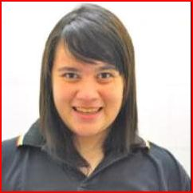
DATA PRIBADI
Nama : Rosy Olivia
Tempat, Tanggal Lahir : Jakarta, 3 Mei 1991
Agama : Islam
Jenis Kelamin : Perempuan
Status : Belum Menikah
Kewarganegaraan : Indonesia
Tinggi / Berat Badan : 155 / 75 Kg
Alamat : Jl. Keadilan no 78
Sawangan– Depok 16434
No.HP : 085695333331
Email : ochyochyochy@gmail.com

Jejaring Sosial :
- Facebook : Rosy Olivia Breindezfack
- Twitter : @ochybaru
- Instagram : OCHYBARU
- Path : Ochy Olivia

PENDIDIKAN FORMAL
2008 – Sekarang : Universitas Prof.Dr.Moestopo Beragama (FKG)
2005 – 2008 : SMA Cakra Buana Depok
2002 – 2005 : SMP Kesatuan Bogor
1996 – 2002 : SD Tirta Marta Jakarta
1995 – 1996 : TK Rosari Jakarta

PENDIDIKAN NON FORMAL DAN PRESTASI
- Training and Motivation Ultimate Inspiration (Februari, 2008)
- Peringkat III Bidang Languange & Art Cakra Buana (Juli,2006)

KEAHLIAN_____________________________________________________________
- Fotografi
- Adobe photoshop
- Microsoft office
- Kemampuan internet
- Keterampilan

PENGALAMAN KERJA
Heifer Farm Shop (supplier daging sapi)
Periode : Januari 2012-Februari 2013
Posisi : Admin
Astral Travel
Periode : Maret 2013– September 2013
Posisi : Marketing
Olivia Travel
Periode : Februari 2014 – Januari 2015
Posisi : Marketing

